PRELIMINARNI SPISAK
26. 10. 2016.

Primljeni kandidati
- Jelena Pejić 98
- Filip Otović Višnjić 93,6
- Sanda Davidović 87,5
- Goran Lukić 85
- Jelena Vičentić 86,8
- Boris Bursać 82,1
- Danilo Babić 77,7
- Goran Topalović 76,8
- Bojana Radaković 75,9
- Milinko Vračar 75,1
- Božidar Knežević 71,7
Započet proces nostrifikacije
- Srdjan Susić
- Dušan Vučinić
Strani studenti
- Nina Zindović
- Fatma Cakmah

Kandidati koji nisu primljeni
- Danijel Milutinović 58,2

Rangiranje je izvršeno na osnovu bodovanja OPO (80), obrazloženosti istraživačke namere i objavljenih radova (10), kao i intervjua (10). Minimalni broj bodova potreban za upis je 60.
Komisija:

Prof. dr Slobodan Samardžić

Prof. dr Vesna Knežević Predić
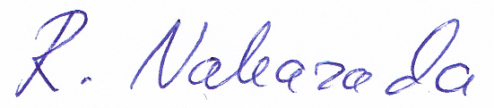
Prof. dr Radmila Nakarada

